Луна и Солнце азербайджанской общины.

В Ухте двадцать этнических объединений. Молодежные активы пока есть не у каждой организации, но всем известны клуб коми молодежи «Томулов» при ухтинском представительстве МОД «Коми войтыр», клуб татаро-башкирской молодежи «Яшьлек» национально-культурной автономии татар «Бердэмлек» и национально-культурной автономи башкир «Дуслык». И вот теперь появился ещё один повод для гордости у республиканской общественной организации «Азербайджанская община». Представительница азербайджанской общины - Агаева Айгун Рзаевна - гордость 11 «а» информационно-технологического класса школы № 10 г. Ухты получила золотую медаль «За особые успехи в учении».
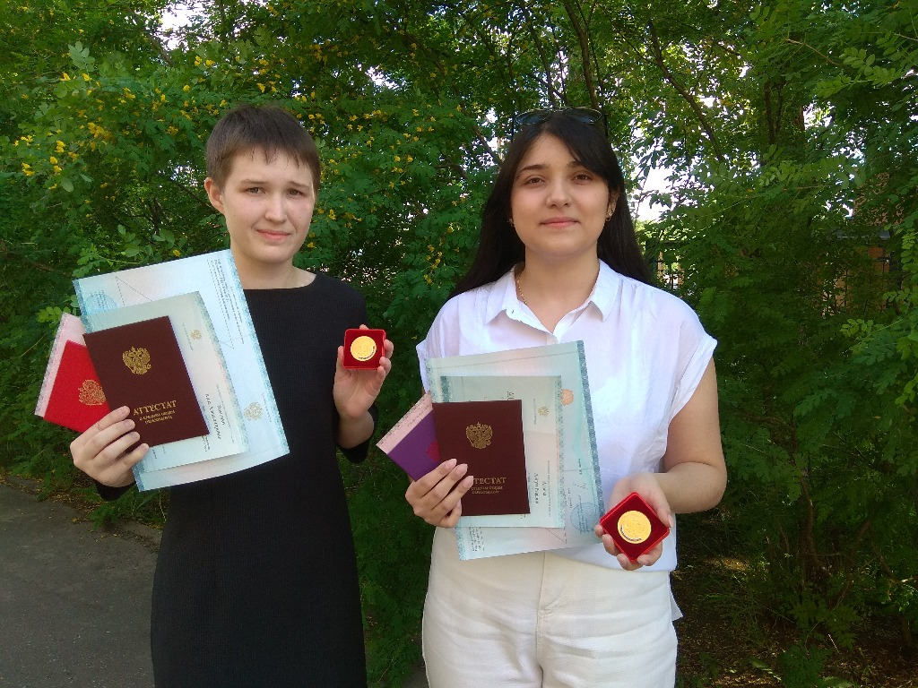
Айгун - женское азербайджанское имя, в переводе означает «Луна и Солнце». Именно так эту замечательную девушку восемнадцать лет назад предложил назвать её папа Рза Худаярович. Можно смело предположить, что обладательница такого красивого имени тонко воспринимает красоту и обладает хорошим вкусом. Неслучайно, наша героиня всегда мечтала научиться рисовать. Но из-за дефицита свободного времени мечта Айгун о художественной школе так и не реализовалась. Почти два года она занималась в танцевальном коллективе «United Bit», в 4 и 5 классах ходила в частное учреждение дополнительного образования «Интерлингва». Учебный день начинался (как и у всех школьников России) в 7 утра, а вот заканчивался достаточно поздно, почти в час ночи. Но особые успехи в учебе еще раз показали, что Айгун старается найти своё истинное предназначение и не тратит жизнь впустую. И вот позади школа, а впереди планы поступить в лучшие вузы Санкт-Петербурга и Москвы и получить образование по юридическому направлению. Выбор экзаменов ЕГЭ диктовался предпочтениями, с выбором профессии определилась достаточно легко уже к 10 классу, а самым любимым и увлекательным предметом в школе всегда была история.
Айгун - человек с идеалистическими наклонностями, она стремится видеть «эталон» во всем, что попадается на глаза. На вопрос об отрицательных качествах в своем характере она ответила: «Упрямство!». Сложно согласиться с суждением юной выпускницы, но может, здесь спрятаны корни повышенной требовательности к себе и умению отстаивать свои интересы?! А ведь эти качества в новой профессии очень пригодятся. Со слов классного руководителя Годун Ирины Николаевны, Айгун очень ответственная, трудолюбивая, скромная, отзывчивая девушка, любящая свой класс и свою семью. Ребята в классе уважают Айгун, часто обращаются к ней за помощью, ценят взаимоотношения.
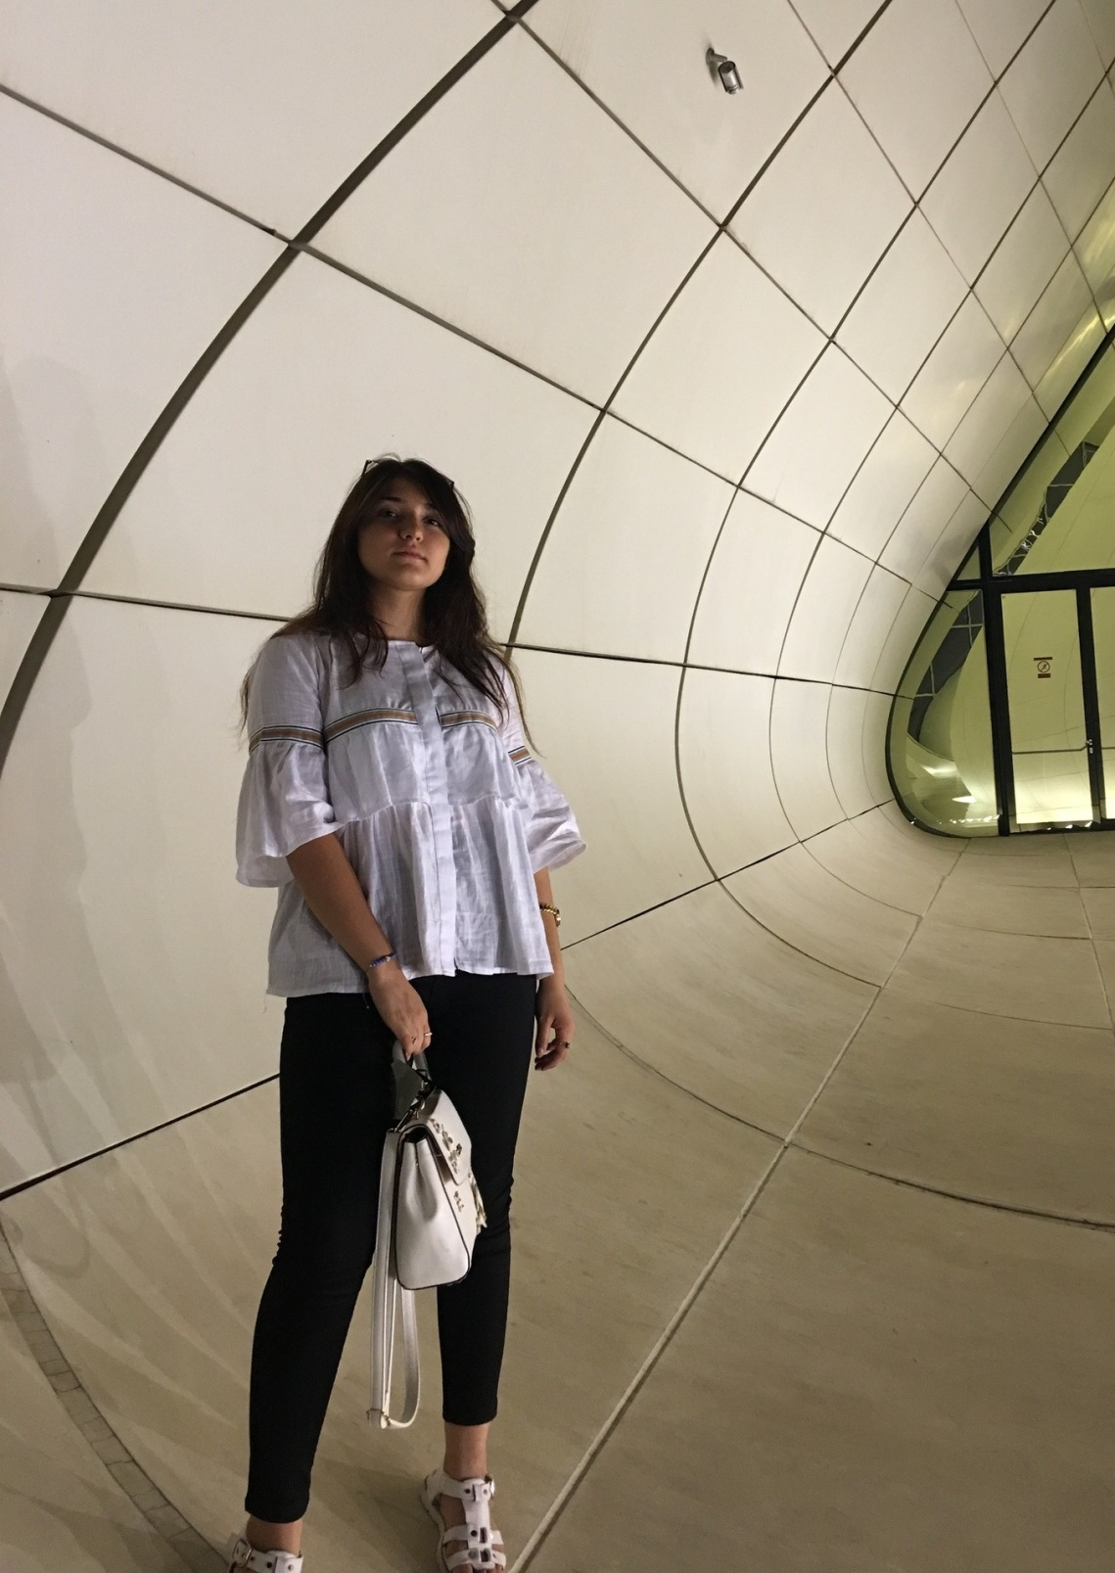
Блиц-опрос поможет раскрыть характер нашей героини:
- Айгун, Ваши родители помогали Вам с выбором профессии?
- Нет, они, наоборот, говорили, что я должна сама определиться, что мне интересно и что для меня важно.
- Каким теперь будет Ваш следующий шаг - выйти замуж за принца?
- Нет, (смеётся) я буду заниматься учебой и будущей карьерой. Хочу достичь новых вершин. Сейчас я немного сожалею, что раньше не задумалась об области международного права.
- Сколько языков Вы знаете?
- Три языка. Русский, азербайджанский, английский. В детстве изучала еще коми язык, который мне нравился, но, к сожалению, в школе в средних классах его больше не преподавали.
- Председатель «Азербайджанской общины» Агаев А.Х. оглы является Вашим дядей, с уверенностью можно сказать, что его переполняет чувство гордости за Вас, Айгун, за Ваши успехи! Послушав его, можно вполне себе представить, что Вы - единственная обладательница золотой медали в Ухте (смеётся). Как часто Вы общаетесь с родственниками и друзьями из Азербайджана?
- Не так часто, как хотелось бы, но так сложилось, что в нашем окружении всегда существовали сильные семейные ценности, поэтому (наверное, как и все горожане) встречаемся на праздниках, ходим друг к другу в гости, поддерживаем друг друга.
- Как часто вы бываете в Азербайджане?
- Последние три года ездили каждое лето.
- Какие азербайджанские блюда любите готовить дома?
- Плов, пахлаву, долму.
- Какие азербайджанские праздники почитаете?
- В марте всегда отмечаем Новруз. Мама соблюдает пост в Рамадан. (Рамадан — это название девятого месяца лунного исламского календаря. Нужно понимать, что в Рамадан люди все-таки не отказываются от еды и питья вовсе: после захода солнца люди собираются на вечернее застолье — ифтар).
- А Новый год отмечаете?
- Да, и 8 марта, и 9 мая!
- Что пожелали бы будущим выпускникам?
- Готовиться к ЕГЭ заранее, определиться с профессией как можно раньше.
Портрет юной ухтинской медалистки, возможно, не типичен. Но тем интереснее и привлекательнее он. Айгун осталось благополучно сдать единые государственные экзамены и получить итоговые отметки «отлично» по всем экзаменационным предметам. Мы желаем ей успехов! Пусть каждый день будет наполнен стремлением к познанию!

Главный эксперт Управления культуры С.А. Буторина

